1、项目sdk路径：
\\192.168.101.184\rk3399\work\tina_r818

Gitlab sdk路径：
https://gitlab.heygears.com/em/system/r818-sdk/sdk

2、打包流程文档里面有介绍：
\\192.168.101.184\rk3399\work\tina_r818\4_818文档资料\AW-Tina-R818软件指导文档\基础组件开发指南\Tina_Linux_系统软件_开发指南.pdf

\\192.168.101.184\rk3399\work\tina_r818\4_818文档资料

3、主要改动的地方
- bootloader启动的脚本在/etc/init.d/heygears_app
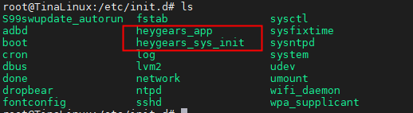
对应的sdk打包路径在

- 模块驱动加载的脚本再/etc/init.d/heygears_sys_init

4、OTA升级打包流程
文档介绍在
\\192.168.101.184\rk3399\work\tina_r818\4_818文档资料\AW-Tina-R818软件指导文档\基础组件开发指南\Tina_Linux_OTA_开发指南.pdf

分区配置文档 \\192.168.101.184\rk3399\work\tina_r818\1_配置目录\linux\sys_partition.fex

Ota 打包流程：
①更新好bootloader（路径放在/home/rk3399/work/tina_r818/3_basefile目录/files/usr/sbin）
②更改版本号（/sbin/sysversion）
③编译 make -32
④镜像生成路径
⑤编译ota升级包 swupdate_pack_swu 生成路径在
/home/rk3399/work/tina_r818/out/r818-evb2/swupdate
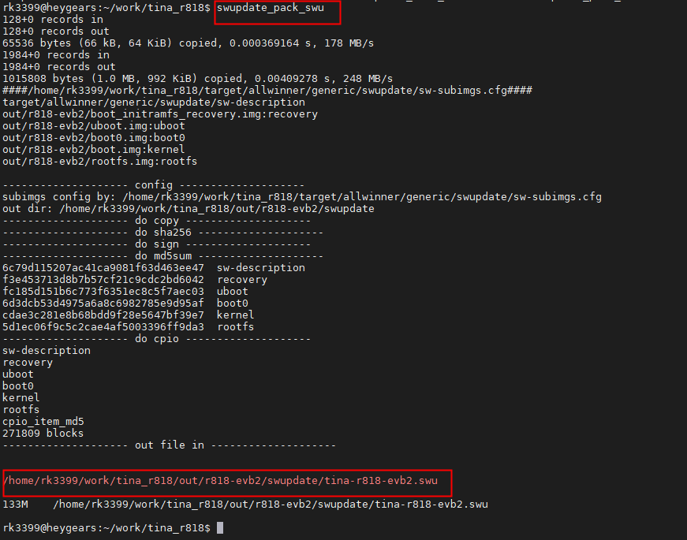

- 系统OTA升级流程：
将生成的ota升级包拷贝至/customer 路径
命令执行swupdate_cmd.sh -i /customer/xxxx/xxx.suw -e stable,upgrade_recovery（注意升级包要全路径。）等待升级完成。

